Источник расширения кругозора ребёнка, развития его представлений о мире – наблюдения. Поэтому важно заботиться о том, чтобы его опыт был как можно более разнообразным.
- Гуляйте с ребёнком по городу;
- Ходите на экскурсии.
Учитывайте реальные познавательные интересы детей.
Мальчиков, например, скорее будут интересовать подробности устройства автомобиля, чем домашнее хозяйство.
С четырёх лет кругозор ребёнка расширяется не только за счёт практических наблюдений и экспериментирования, которые доминировали в младшем дошкольном возрасте, но и через рассказ. Уделяйте достаточно времени познавательным беседам с детьми. Начинайте читать не только художественную, но и познавательную литературу. Благодаря Вашим рассказам, просмотру познавательных передач, видеофильмов ребёнок отрывается от мира «здесь и сейчас». Он активно интересуется животными, которых видел только по телевизору или на картинке, слушает рассказы об океане и о пустыне, о других странах и людях, которые в них живут. Дети также с удовольствием слушают рассказы из жизни родителей или других людей.
Четырёхлетний ребёнок часто задаёт вопрос «почему?». Ему становится интересны внутренние связи явлений, и прежде всего, причинно-следственные отношения. Отвечая на вопрос ребёнка, не пускайтесь в чрезмерно научные объяснения. Постарайтесь сформулировать мысль как можно более лаконично. Иногда достаточно рассказать о связи одного явления с другим. Например, на вопрос, откуда взялась молния, достаточно ответить: «Тучи столкнулись друг с другом», не вводя понятие статистического электричества. Но объяснение всегда должно быть правильным с научной точки зрения и содержать достоверную информацию.
Дети пробуют выстраивать и первые собственные умозаключения. Внимательно выслушайте все детские рассуждения и не торопитесь вносить в них свои коррективы. В этом возрасте важна не правильность вывода, а само стремление малыша рассуждать и думать.
Проявляйте уважение к его интеллектуальному труду. Шутки и насмешливый критический тон при обсуждении мыслей ребёнка недопустимы.
У некоторых детей негромкая речь «для себя», так называемое бормотание по ходу деятельности, ярко выраженное в младшем возрасте, еще сохраняется. Это помогает малышу организовать и спланировать свою деятельность. Не следует запрещать детям негромко проговаривать свои действия в ходе работы.
Ребёнок четырёх лет обретает способность воспринимать и воображать себе на основе словесного описания различные миры, например, замок принцессы, саму принцессу и принца, волшебников, события и т.п. Игра в бытовую ситуацию – поход в магазин, посещение доктора, приготовление обеда для семьи – воспроизводит опыт ребёнка и задействует его память и репродуктивное, воспроизводящие воображение, в то время как игра в волшебный сюжет требует активной работы продуктивного, созидающего воображения. Эти два вида игры не заменяют друг друга.
Читайте и рассказывайте детям сказки. Не спешите показывать иллюстрации (особенно низкого художественного качества). Пусть каждый представит себе Красную Шапочку по-своему. Пусть работает воображение детей.
Дети этого возраста обожают переодеваться и наряжаться. Предоставьте в их распоряжение как можно больше разнообразной одежды. Некоторые дети с удовольствием представляют себя эстрадными артистами, изображают пение с микрофоном и танцуют.
Эмоциональные реакции в этом возрасте становятся более стабильными и уравновешенными. Ребёнок не так быстро и резко утомляется.
Сверстник становится интересен как партнёр по играм. Ребёнок страдает, если никто не хочет с ним играть.
Негативные оценки можно давать только поступкам ребёнка, а не ему самому и только с глазу на глаз, а не при всех.
Дети играют небольшими группами от двух до пяти человек. Иногда эти группы становятся постоянными по составу.
Участие взрослого в играх детей полезно при выполнении следующих условий:
- Дети сами приглашают взрослого в игру или добровольно соглашаются на его участие.
- Сюжет и ход игры, а также роль, которую будет играть взрослый, определяют сами дети.
- Характер исполнения роли также определяется детьми: «Ты будешь дочка. Ты не хочешь есть суп. А я тебя буду ругать».
- Недопустимо диктовать детям, как и во что они должны играть, навязывать им свои сюжеты.

Развивающий потенциал игры заключается именно в том, что это единственно самостоятельная, организуемая детьми деятельность. В своих ролевых играх дети любят строить дом. Давайте им эту возможность, используя мебель и ткани, создавать укрытия, пещерки.
К пяти годам многие начинают проявлять активный интерес к буквам и цифрам. Не тормозите искусственно процесс развития ребёнка, однако не следует ставить задачу как можно скорее научить его читать. Занятия чтением должны согласовываться с темпом запоминания и степенью заинтересованности малыша в таких занятиях.
Недостатки воспитания к этому возрасту оформляются в устойчивые неприятные черты характера. Мягко и неагрессивно корректируйте негативные проявления.

ЖЕЛАЕМ УДАЧИ!

Муниципальное автономное дошкольное образовательное учреждение
Детский сад № 186 «Волчок»

Памятка для родителей.

«Ребёнок 4 – 5 лет.
Особенности развития».

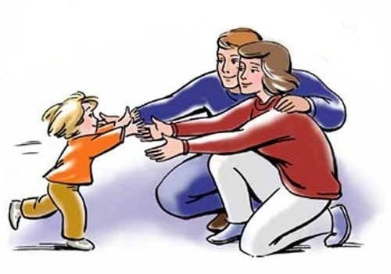

Составитель: воспитатель
Т.В. Манакова

